美沫艾莫尔瘦腿精油的使用评价

品牌：美沫艾莫尔【MOAMOUR】
品名：多元新生塑型瘦大腿精油
主要功效：
- 快速燃脂：持续燃烧大腿脂肪，解除大腿脂肪囤积的困境。
- 紧致大腿：营养滋润，紧实大腿肌肤，提示腿部肌肤弹性。
- 细腻肌肤：营养丰富，充分滋养大腿肌肤，肤质更细腻。
- 排除积水：促进血液循环，加快新陈代谢，排除大腿内部多余水分。
- 嫩滑肤质：营养精华瞬间渗入肌肤底层，改善粗糙肤质。
上市时间：2013年春季新品
销售情况：累计销售1000套以上
价格：188元/套
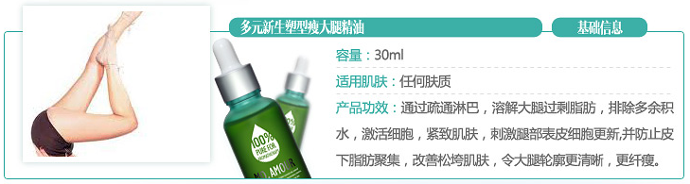 购买好评率：99.72%
本品淘宝官方网页：多元新生塑型瘦大腿精油

（一）美沫艾莫尔MOAMOUR品牌背景
2010年的深秋，张沫凡做出了她目前人生中最重要的一个决定——将澳洲的精油带回中国。这个想法很快获得了沫凡爸爸的支持。
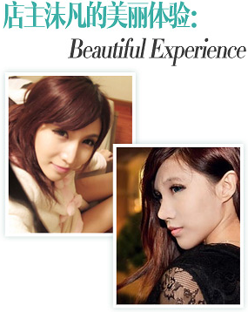
2011年创办美沫艾莫尔化妆品。从苛刻的进出口检验，到注册公司、研发团队的建立，张沫凡伴着美沫艾莫尔一步一步的成长和踏实的推进，张沫凡成为美容精油Amour精油创始人。而有些固执的她，只选用最好的原材料，并且必须自己亲自去实验。
因随着踏实的推进，美沫艾莫尔在网上已经小有名气，沫凡只想用心来分享她自己的美丽经验，并守候着如童话般的生产工艺，让自然的植物呵护美美的你，令你同张沫凡一样，也可以总丑小鸭变成美丽的小公主！因此她也得到了美女的称赞，为美沫艾莫尔品牌倾注着全身心的心血！同时通过考核，她还获得英国的IFA的芳疗师证书。

（二）美沫艾莫尔瘦大腿精油功效说明
本品纯正澳洲精油，百分百源自澳洲农场。主要成分玳玳花、丝柏、罗勒。本产品的特点是细小精油分子，快速融入脂肪中，极致燃烧。同时激活细胞，持续松弛肌肤，紧致大腿。
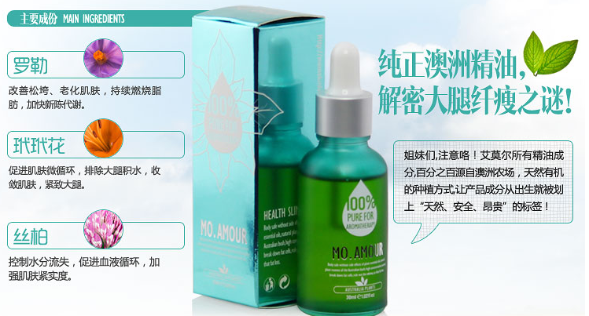
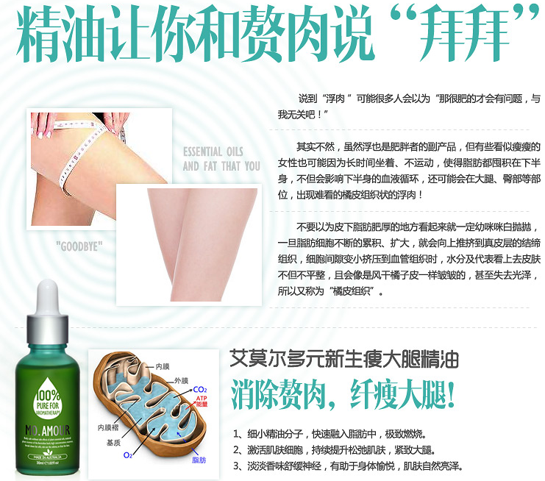
艾莫尔多元生塑型瘦大腿精油，疏通淋巴，溶解大腿过剩脂肪，排除多余积水激活细胞，紧致肌肤，刺激腿部表皮细胞更新，并防止皮下脂肪聚集。同时可以改善皮肤松垮，令大腿轮廓更清晰，更纤瘦。

（三）购买使用评价、售后服务评价
看到大街上的美女穿短裙，“大象腿”们羡慕嫉妒恨啊。一款美沫艾莫尔瘦腿精油，挺好用的，半个月的时间大腿和小腿都瘦下来了。网友效果超赞！穿短裙没问题。
使用者：安琪
评价：满意。用了之后大腿变纤细了，还更嫩滑了……
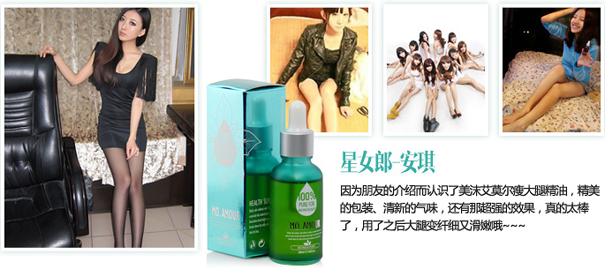

使用者：郝静
评价：超级棒。用了半个月就见效，效果蛮明显……
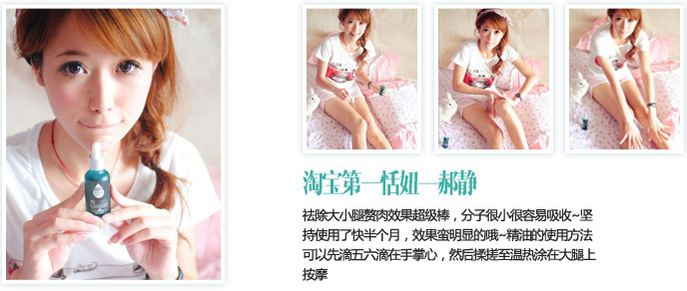

微博上的口碑：
美沫艾莫尔微博，每天都有各位亲们交流问题、讨论使用效果，交互信息达上万条，客服一一指导。同时店主亲自授课讲解护肤、美容专题知识，指导亲们采用正确的美容护肤方法，开通YY频道，在线交流。
美沫艾莫尔官方微博和网站 http://www.value88.cn
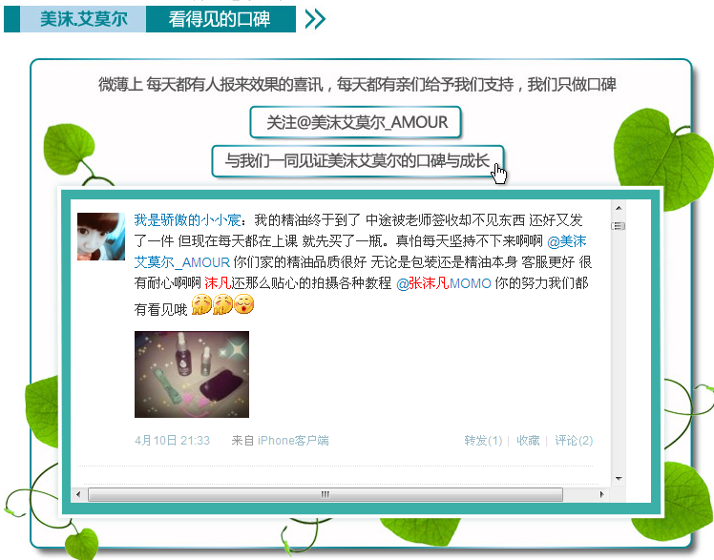

提示：美沫艾莫尔MOAMOUR满就送活动：单笔订单满200元，免运费。亲，快下手吧！
美沫艾莫尔官方微博和网站 http://www.value88.cn

